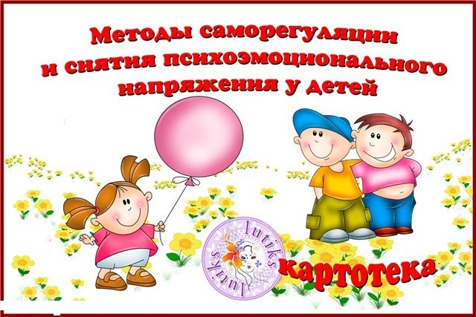

«ВОЗЬМИТЕ СЕБЯ В РУКИ» (для детей с 5лет)
Ребенку говорят: «Как только ты почувствуешь, что забеспокоился, хочется кого-то стукнуть, что-то кинуть, есть очень простой способ доказать себе свою силу: обхвати ладонями локотки сильно прижми руки к груди — это поза выдержанного человека»
«ВРАСТИ В ЗЕМЛЮ» (для детей с 5 лет)
Надо сказать ребенку: «Попробуй сильно-сильно надавить пятками на пол, руки сожми в кулачки, крепко сцепи зубы. Ты — могучее, крепкое дерево, у тебя сильные корни, и никакие ветры тебе не страшны. Это поза уверенного человека».
«ТЫ — ЛЕВ!» (для детей с 5 лет)
Ребенку говорят: «Закрой глаза, представь льва — царя зверей, сильного, могучего, уверенного в себе, спокойного и мудрого. Он красив и выдержан, горд и свободен. Этого льва зовут так же, как тебя, у него твое имя, твои глаза, твои руки, ноги, тело. Лев — это ты!»
«ПРОСЫПАЙСЯ, ТРЕТИЙ ГЛАЗ!» (для детей с 5 лет)
Ребенку говорят: «Человек видит не только глазами. Мудрость и ум, выдержка и спокойствие могут проснуться в твоем третьем глазе. Вытяни указательный палец, напряги его и положи на лоб между бровей над носом. Здесь твой третий глаз, глаз мудрости. Помассируй эту точку, приговаривая: «Просыпайся, третий маз, просыпайся, третий глаз...» 6—10 раз.
«СБРОСЬ УСТАЛОСТЬ» (для детей с 5 лет)
Надо сказать ребенку: «Встань, расставь широко ноги, согни их немного в коленях, согни тело и свободно опусти руки, расправь пальцы, склони голову к груди, приоткрой рот. Слегка покачайся в стороны, вперед, назад. А сейчас резко тряхни головой, руками, ногами, телом. Ты стряхнул всю усталость, чуть-чуть осталось, повтори еще».
«ЗАРЯД БОДРОСТИ» (для детей с 5 лет)
Надо сказать ребенку: «Сядь свободно. Вытяни вперед руки и приготовь два пальчика: большой и указательный. Возьмись ими за самые кончики ушей — один сверху, другой снизу ушка. Помассируй ушки, приговаривая: «Ушки, ушки слышат все!» -10 раз в одну сторону и 10 — в другую. А теперь опусти руки, тряхни ладошками. Приготовь указательный палец, вытяни руку и поставь его между бровей над носом. Помассируй эту точку столько же раз со словами: «Просыпайся, третий глаз!» Тряхни ладошками, Собери пальцы руки в горстку, найди внизу шеи ямку, положи туда руку и со словами: «Я дышу, дышу, дышу!» — помассируй ямку 10 раз в одну сторону и 10 раз в другую. Молодец! Ты видишь, слышишь, чувствуешь!»
Предостережение: взрослый следит за силой нажима на важные точки жизнедеятельности и правильностью нахождения точек.
«ДЫШИ И ДУМАЙ КРАСИВО» (для детей с 5 лет)
Скажите ребенку: «Когда ты волнуешься, попробуй красиво и спокойно дышать. Закрой глаза, глубоко вдохни:
мысленно скажи: «Я — лев» — выдохни, вдохни;
скажи: «Я — птица» — выдохни, вдохни;
скажи: «Я — камень» — выдохни, вдохни;
скажи: «Я — цветок» — выдохни, вдохни;
скажи: «Я спокоен» — выдохни. Ты действительно успокоишься».
«СТОЙКИЙ СОЛДАТИК» (для детей с 5 лет)
Скажите ребенку: «Когда ты сильно возбужден и не можешь остановиться, взять себя в руки, встань на одну ногу, а другую подогни в колене, руки опусти по швам. Ты — стойкий солдатик на посту, ты честно несешь свою службу, оглянись по сторонам, заметь, что вокруг тебя делается, кто чем занят, кому надо помочь. А теперь поменяй ногу и посмотри еще пристальней. Молодец! Ты настоящий защитник!»
«ЗАМРИ!» (для детей с 5 лет)
Скажите ребенку: «Если ты расшалился и тобой не довольны, скажи себе мысленно: «Замри!» Посмотри вокруг, что делают другие, найди себе интересное занятие, подойди к кому-нибудь и попроси поиграть с тобой. Кто-то обязательно согласится, тебе будет интересно».
«СПАСИ ПТЕНЦА» (для детей с 4 лет)
Скажите ребенку: «Представь, что у тебя в руках маленький беспомощный птенец. Вытяни руки ладонями вверх. А теперь согрей его, медленно, по одному пальчику сложи ладони, спрячь в них птенца, подыши на него, согревая своим ровным, спокойным дыханием, приложи ладони к своей груди, отдай птенцу доброту своего сердца и дыхания. А теперь раскрой ладони и ты увидишь, что птенец радостно взлетел; улыбнись ему и не грусти, он еще прилетит к тебе!»
«СОЛНЕЧНЫЙ ЗАЙЧИК» (для детей с 4лет)
Скажите ребенку: «Солнечный зайчик заглянул тебе в глаза. Закрой их. Он побежал дальше по лицу, — нежно погладь его ладонями: на лбу, на носу, на ротике, на щечках, на
подбородке, поглаживай аккуратно, чтобы не спугнуть, голову, шею, животик, руки, ноги, он забрался за шиворот — погладь его и там. Он не озорник — он любит и ласкает тебя, а ты погладь его и подружись с ним».
«СЛОМАННАЯ КУКЛА» (для детей с 5лет)
Скажите ребенку: «Иногда игрушки ломаются, но им можно помочь. Изобрази куклу, у которой оборвались веревочки, крепящие голову, шею, руки, тело, ноги. Она вся «разболталась», с ней не хотят играть. Потряси всеми разломанными частями одновременно. А сейчас собирай, укрепляй веревочки — медленно, осторожно соедини голову и шею, выпрями их; теперь расправь плечи и закрепи руки; подыши ровно и глубоко и на месте будет туловище; выпрями ноги. Все — куклу починил ты сам, теперь, она снова красивая, с ней все хотят играть!»
«ГОРА С ПЛЕЧ» (для детей с 5 лет)
«Когда ты очень устал, тебе тяжело, хочется лечь, а надо еще что-то сделать, сбрось «гору с плеч». Встань, широко расставь ноги, подними плечи, отведи их назад и опусти плечи. Сделай это упражнение 5—б раз, и тебе сразу станет легче».

